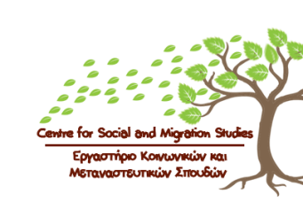
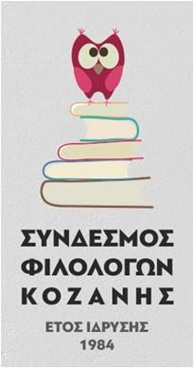

Διαδικτυακή παρουσίαση βιβλίου

Το Εργαστήριο Κοινωνικών και Μεταναστευτικών Σπουδών του Πανεπιστημίου Δυτικής Μακεδονίας και ο Σύνδεσμος Φιλολόγων Κοζάνης σας προσκαλούν να παρακολουθήσετε
τη διαδικτυακή παρουσίαση του βιβλίου του Ραϋμόνδου Αλβανού
Σλαβόφωνοι και Πρόσφυγες.
Κράτος και πολιτικές ταυτότητες στη Μακεδονία του Μεσοπολέμου
τη Δευτέρα 29 Μαρτίου, στις 7. 30 μ. μ.

Για το βιβλίο θα μιλήσουν οι:
Δόμνα Μιχαήλ, Καθηγήτρια Κοινωνικής Ανθρωπολογίας, Πανεπιστήμιο Δυτικής Μακεδονίας
Γιώργος Κόκκινος, Καθηγητής Ιστορίας και Διδακτικής της Ιστορίας, Πανεπιστήμιο Αιγαίου
Και ο συγγραφέας του βιβλίου Ραϋμόνδος Αλβανός
Συντονίζει η Ελένη Γερούση, Δρ Φιλοσοφίας ΑΠΘ
Σύνδεσμος εκδήλωσης: https://zoom.us/my/uowm.g.cdm

Ο Μεσοπόλεμος, δηλαδή η περίοδος 1922-1940, είναι η σημαντικότερη περίοδος στη νεότερη ιστορία της Ελλάδας. Τότε ουσιαστικά μπήκαν οι βάσεις για τη συγκρότηση της πραγματικότητας όπως τη ζούμε σήμερα. Στο βιβλίο παρουσιάζονται στοιχεία της κοινωνικής ιστορίας του Μεσοπολέμου που σίγουρα δεν αφορούν μόνο τη Μακεδονία. Η συγκρότηση των δικτύων των πολιτευτών, οι στρατηγικές τους για την άντληση ψήφων, η έκφραση και διαχείριση των μυριάδων αιτημάτων των ψηφοφόρων-χωρικών, οι συγκρούσεις ντόπιων-προσφύγων σχετικά με τη γη, τα έντονα πολιτικά πάθη των διχασμένων Ελλήνων σε βενιζελικούς και αντιβενιζελικούς είναι μερικά από τα στοιχεία που αναλύονται στην παρούσα μελέτη και χαρακτηρίζουν όλη την ελληνική ύπαιθρο του Μεσοπολέμου. Το βασικό ερώτημα που διατρέχει το βιβλίο είναι το ποιος είναι ο ρόλος του κράτους στην προσπάθεια ένταξης των σλαβόφωνων και των προσφύγων στην ελληνική κοινωνία και πώς το κοινοβουλευτικό σύστημα επηρέασε τη συγκρότηση εθνικών και πολιτικών ταυτοτήτων στη μεσοπολεμική Μακεδονία.
Λίγα λόγια για τον συγγραφέα του βιβλίου
Ο Ραϋμόνδος Αλβανός γεννήθηκε στην Αθήνα και είναι απόφοιτος του τμήματος Πολιτικής Επιστήμης και Δημόσιας Διοίκησης του Πανεπιστημίου Αθηνών. Έκανε μεταπτυχιακές σπουδές στο τμήμα Συγκριτικής Ιστορίας του Πανεπιστημίου του Έσσεξ και είναι διδάκτωρ του τμήματος Πολιτικών Επιστημών του ΑΠΘ. Είναι διδάσκων (με το Π. Δ. 407) στο τμήμα Επικοινωνίας και Ψηφιακών Μέσων του Πανεπιστημίου Δυτικής Μακεδονίας (Καστοριά). Επίσης διδάσκει στο Ελληνικό Ανοιχτό Πανεπιστήμιο στο μεταπτυχιακό πρόγραμμα της Δημόσιας Ιστορίας.

